Rosin

**WP :** z@dmuhpL5_P - R)F!^WvE%O3KzrvhkA

Nouveau mot de passe : ZkE6O)IfER7kOw4#

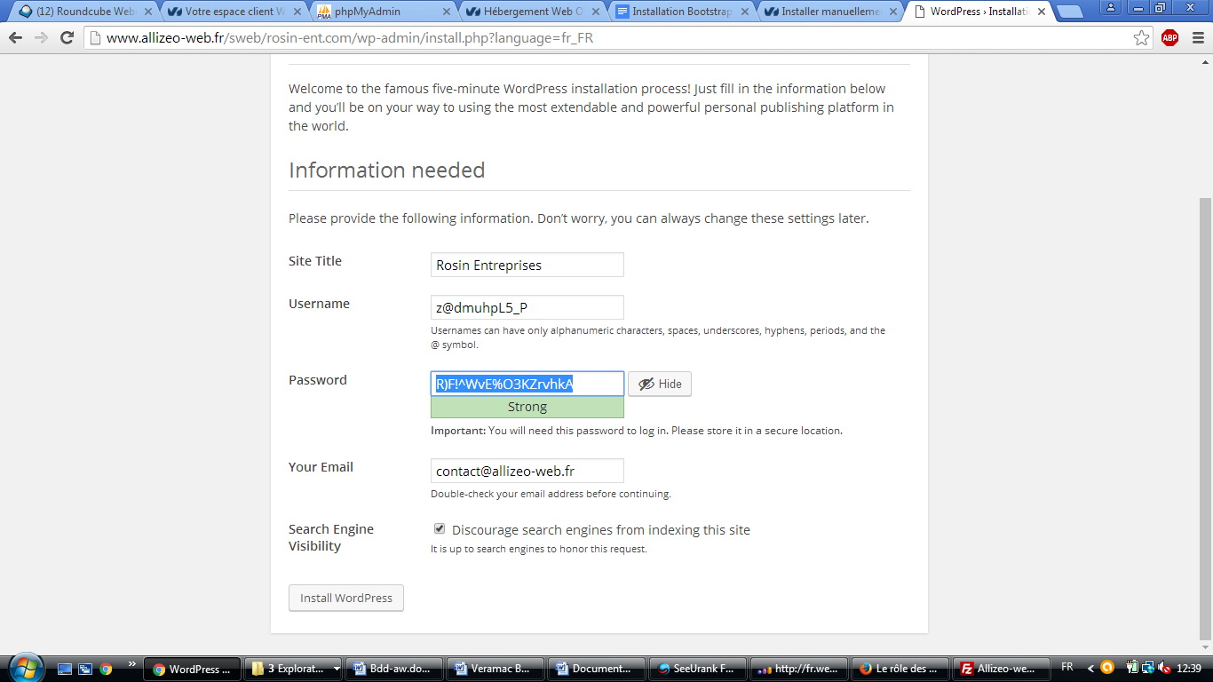

Hébergement Online:  
Base de données

<https://phpmyadmin.online.net/>

Nom de la base de données : db337179_erd5tv9s

Identifiant : db94749  
Mot de passe : zq8gyim26PG4!*

**Hébergement swisstems  
https://web14.swisscenter.com/phpmyadmin**Nom de la base de données : rosinent_erd5t9s  
Identifiant : erd5t9s  
Mot de passe : zp9jyim26PG4!*

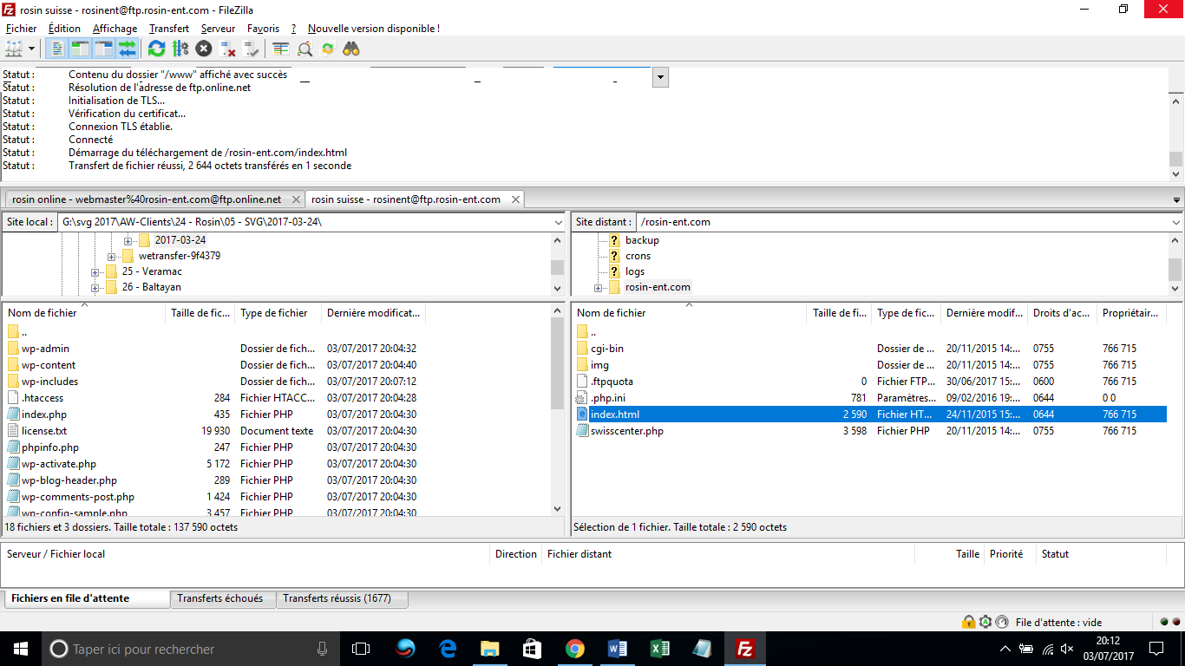

/******************** Captcha ********************/

/*#capfoot{padding:0;}

footer .wpcf7-form-control{background-color: transparent;}

footer input[type="email"], footer .wpcf7-submit{background-color: #4b5ba6;}

.wpcf7-form-control-wrap iframe{border:2px solid red; width: 250px;}

.rc-anchor-light.rc-anchor-normal{border: 1px solid red; background-color: transparent;}

.rc-anchor-normal{ width: 220px;}

.rc-anchor-normal-footer{ display: none;}

.wpcf7-submit{border: 1px solid yellow; margin-top: 50px;}

.wpcf7-form-control{ border: 2px solid #fff;}

.rc-anchor-center-container{display:table-caption;}

.rc-inline-block{height: 65px;background-color:yellow;}

.rc-anchor-checkbox{margin:10px 12px;}

.rc-anchor-logo-portrait{margin: 10px 0 0 0;width:54px; position: absolute; top: 0; left: 140px;}

.rc-anchor-normal-footer{height: 65px;}

.rc-anchor-normal .rc-anchor-pt{width: 111px;left:0;top: 50px;margin: 4px 0 0 13px;}

.wpcf7-form-control-wrap{padding: 2px;}*/